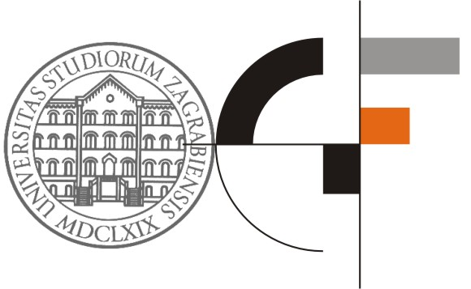

REGISTRACIJSKI OBRAZAC ZA
10. OTMC međunarodnu konferenciju – Organizacija, tehnologija i menadžment u graditeljstvu
Šibenik 07. - 10. rujna 20011

- PODACI O SUDIONIKU
Molim vas da koristite velika tiskana slova te da pošaljete ispunjeni obrazac mailom na OTMC2011@globtour.hr, faxom na +385 1 481 22 77 ili poštom na adresu: Globtour Event d.o.o., Preradovićeva 14, 10 000 Zagreb

Prezime: ...................................................... Ime: ................................................................

Gosp /gđa ............................. Područje specijalizacije: .............................................................

Odjel / radno mjesto: ..............................................................................................................

Institucija / tvrtka: …...............................................................................................................

Adresa (grad, ulica): ...............................................................................................................

Poštanski broj: ............................................... Država: ...........................................................

Broj telefona: ..............................................Broj faxa: ...........................................................

Broj mobilnog telefona: .........................E-mail adresa: .............................................................

- PODACI O OSOBI U PRATNJI

- Prezime : | Ime:

3. KOTIZACIJA

Kategorije sudionika: | Prije 15. sprnja | Nakon 16. srpnja | NA LICU MJESTA
Sudionik |  1.100,00 kn |  1.260,00 kn |  1.380,00 kn
Studenti, YC |  290,00 kn |  370,00 kn |  520,00 kn
Osoba u pratnji |  290,00 kn |  370,00 kn |  520,00 kn

- DRUŠTVENA DOGAĐANJA

MOLIMO VAS POTVRDITE SUDJELOVANJE NA:
Molimo navedite broj osoba za koje vršite prijave.

Piće dobrodošlice 07.09.2011, točno vrijeme TBA | Uključeno u kotizaciju | Broj osoba__________
Svečana večera 09.09.2011, 20:00 h | Uključeno u kotizaciju | Broj osoba__________

Posebne prehrambene potrebe: ______________________________________________________________

5. SMJEŠTAJ

Cijene su izražene po osobi po noći, uključuju doručak, ručak i večeru. Boravišna pristojba nije uključena u cijenu i iznosti 7,00 kn po osobi po danu. Molimo označite koji tip sobe želite.

Hotel | Jednokrevetna soba |  | Dvokrevetna soba po osobi
Hotel Jakov *** | □ | Kn 524,00 | □ | Kn 410,00
Hotel Jure ili Ivan **** | □ | Kn 624,00 | □ | Kn 480,00

Datum dolaska ____________________ Datum odlaska _________________ Broj noćenja ______________

Osoba s kojom dijelim sobu_______________________________________

Posebni zahtjevi __________________

6. UVJETI OTKAZA

Registracija:
U slučaju naknadnog otkaza sudjelovanja naplatiti će se naknada od EUR 20,00
U slučaju da otkaz bude nakon 15-tog kolovoza neće biti povrata novca.

Hotel:
U slučaju otkaza hotela do 7. srpnja neće se naplaćivati
Ukoliko dođe do otkaza između 8.srpnja i 22. kolovoza naplatit će se 50% predviđenih troškova za ukupan boravak u hotelu
Ukoliko dođe do otkaza između 23. kolovoza i 4. rujna naplatit će se 70% predviđenih troškova za ukupan boravak u hotelu
U koliko dođe do otkaza između 5. i 7. rujna ili u slučaju nepojavljivanja naplatit će se 100% predviđenih troškova za ukupan boravak u hotelu.

Svi povrati novca obavljat će se nakon završetka skupštine.

